四川信息职业技术学院
校卫队服装采购项目

询
价
通
知
书

中国·四川（广元）
采购单位：四川信息职业技术学院
2026年9月

第一章 询价邀请
四川信息职业技术学院校卫队服装采购项目，采用询价方式进行采购，特邀请符合本次采购要求的供应商参加报价。

一、采购项目基本情况
1、采购项目名称：四川信息职业技术学院校卫队服装采购项目
2、采购人：四川信息职业技术学院保卫处
3、项目编号：BWC-20260901

二、资金情况
资金来源及金额：财政资金-二级经费，最高限价20000元。

三、采购项目简介
1、采购项目包括:校卫队冬装、春秋装、帽子、防水鞋。
2、为确保投标人对本项目有全面的了解，以便提供切实可行的方案及报价，请投标人提供样衣并组织队员量体。

四、供应商邀请方式
公告方式：本次询价邀请在四川信息职业技术学院（http://www.scitc.com.cn/）主页通知公告栏发布。

五、供应商参加本次采购活动应具备下列条件
（一）具有独立承担民事责任的能力；
（二）具有良好的商业信誉和健全的财务会计制度；
（三）具有履行合同所必需的设备和专业技术能力；
（四）有依法缴纳税收和社会保障资金的良好记录；
（五）参加政府采购活动前三年内，在经营活动中没有重大违法记录；
（六）法律、行政法规规定的其他条件。
六、采购项目清单及要求
见第四章。
- 递交响应文件截止时间和地点
报名方式：将营业执照副本复印件加盖公章发送至邮箱3403568774@qq.com（邮件名称格式为“项目名称+公司名称+联系人+联系方式”）
递交响应文件截止时间：2026年9月23日10:00（北京时间），逾期送达的或没有装订、封装的文件不予接收。
地点：广元市利州区学府路265号（四川信息职业技术学院雪峰校区）图书楼保卫处办公室。
八、询价时间和地点
询价时间：2026年9月28日10:00（北京时间）。
地点：广元市利州区学府路265号（四川信息职业技术学院雪峰校区）图书楼保卫处办公室。
九、商务要求
1、交货时间或完工时间：签订合同后15日内，完成采购物资的交付；如果中标供应商没有按照合同规定的时间完成交付，采购人有权单方面解除合同，并保留向中标供应商索赔的权利。
2、交货地点：四川省广元市利州区学府路265号（四川信息职业技术学院雪峰校区）；
3、交货要求：按照采购清单进行验收和交付。
4、质量要求：使用设备达到国标，符合行业规范和标准。
5、发票要求：发票明细应与采购清单一致。
6、付款方式：验收合格后，采购人接到供应商票据凭证资料在30日内支付合同中标金额。
7、售后服务要求：交付后7天内，在使用过程中，若出现质量问题，中标供应商在接到通知后无理由退换。

十、联系方式
采 购 人：四川信息职业技术学院
地 址：广元市利州区学府路265号
联 系 人：李义豪
电 话：13981230632

第二章 询价须知

供应商须知附表
序号 | 应知事项 | 说明和要求
1 | 确定邀请询价的供应商方式 | 本次采购采取在四川信息职业技术学院发布公告的方式邀请参加询价的供应商。
2 | 采购预算  （实质性要求） | 采购预算：20000元  超过采购预算的报价无效。
3 | 最高限价  （实质性要求） | 最高限价：20000元  超过最高限价的报价无效。
4 | 联合体 | 不允许联合体
5 | 评标方法 | 最低评标价法
6 | 响应文件的要求 | 响应文件一式三份（正本一份，副本两份）；响应文件A4纸打印并采用胶装方式装订成册，不得散装或者合页装订，相应文件密封袋的最外层应清楚地标明相应文件、采购项目名称、供应商名称，并加盖供应商鲜章。
7 | 付款方式 | 验收合格，开票一个月内付款
8 | 成交通知书领取 | 采购结果公告在四川信息职业技术学院网上发布后，请成交供应商凭单位介绍信、身份证原件及复印件到四川信息职业技术学院领取成交通知书。

第三章 供应商资格证明材料
一、资格要求相关证明材料
（一）具有独立承担民事责任的能力。（注：①供应商若为企业法人：提供“统一社会信用代码营业执照”；未换证的提供“营业执照、税务登记证、组织机构代码证或三证合一的营业执照”；②若为事业法人：提供“统一社会信用代码法人登记证书”；未换证的提交“事业法人登记证书、组织机构代码证”；③若为其他组织：提供“对应主管部门颁发的准许执业证明文件或营业执照”；④若为自然人：提供“身份证明材料”。以上均提供复印件）；
（二）具备良好商业信誉的证明材料（可提供承诺函）；
（三）具备健全的财务会计制度的证明材料（可提供承诺函）；
（四）具有依法缴纳税收和社会保障资金的良好记录（可提供承诺函）；
（五）具备履行合同所必需的设备和专业技术能力的证明材料（可提供承诺函）；
（六）参加政府采购活动前3年内在经营活动中没有重大违法记录的承诺函；
备注：上述材料提供加盖供应商鲜章的复印件。

采购项目服务内容及要求
- 项目概况
为切实加强校园安全保卫工作，规范安保队伍着装，提升保安人员整体形象和执勤工作条件，拟开展保安装备采购项目。
本次采购内容主要包括保安春秋季及冬季制服、保安帽、防水鞋（雨靴）等岗位执勤必备装备，采购数量依据学校现有安保岗位设置及人员数量情况核定，以满足实际工作需求。
通过本次采购，旨在统一保安队伍服装标识，增强队伍正规化、规范化管理，同时改善执勤人员在不同季节及雨天条件下的工作舒适度，为营造安全稳定的校园环境提供有力保障。
二、详细技术参数表
序号 | 项目名称 | 技术规格和配置要求 | 单位 | 数量
一 | 保安服冬季装 | 保安冬执勤 (2011款冬执勤拉链夹克款，带肩牌、胸标、臂章，面料仿毛缎背哔叽面料，墨绿色，可卸式毛领，上衣前胸翻盖口袋，下摆双侧插袋，可拆卸加绒内胆，内胆填充保暖聚酯纤维，下裤腰可调节大小。)  投标产品必须附产品合格证，面料检测报告。 | 套 | 37
二 | 保安服春季（秋季）装 | 保安春秋夹克(2011款纽扣夹克款，带肩牌、胸标、臂章，面料TR贡，上衣前胸翻盖口袋，夏裤腰可调节大小。)  投标产品必须附产品合格证，面料检测报告。
三 | 保安帽 | 保安黑色帽子(定制款，涤棉面料，带保安绣标，帽子分55-60型号)
四 | 防水鞋 | 雨靴(中筒注塑雨靴，靴内带白色棉布)

投标参考样图：
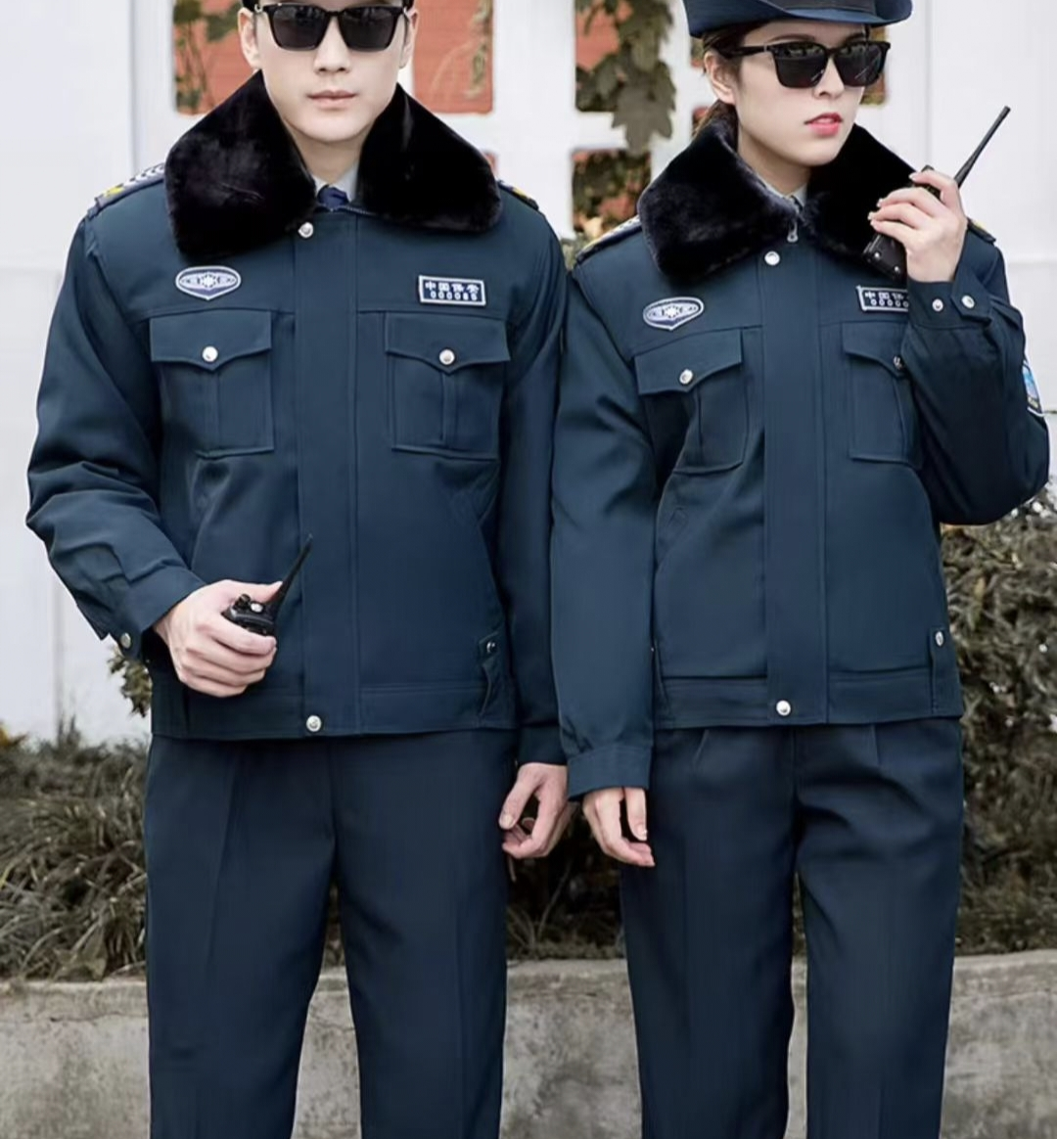
序号1标的物参考图

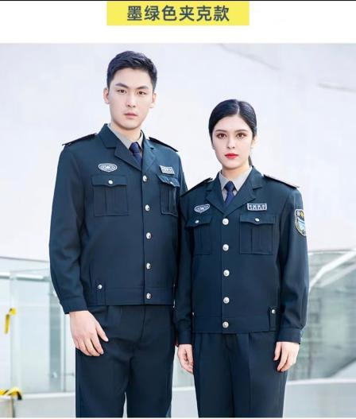
序号2标的物参考图

三、其它要求
1、交货日期：合同签订后要求15个工作日完成交付；
2、报价包含税费、运费等其他所有费用；

第五章 响应文件格式

一、法定代表人授权书

四川信息职业技术学院：
本授权声明：XXX（单位名称）,XXX（法定代表人姓名、职务）授权XXX（被授权人姓名、职务）为我方参加XXX项目（项目编号：XXX）询价采购活动的合法代表，以我方名义全权处理该项目有关询价、报价、签订合同以及执行合同等一切事宜。
特此声明。

供应商名称：XXX（盖单位公章）
法定代表人（签字或盖章）：XXX
职 务：XXX
被授权人签字：XXX
职 务：XXX
日 期：XXX年XXX月XXX日

附：法定代表人及授权代表身份证复印件并加盖公司鲜章。

二、供应商基本情况表
供应商名称
注册地址 |  |  |  |  |  | 邮政编码
联系方式 | 联系人 |  |  |  |  | 联系电话
联系方式 | 传真 |  |  |  |  | 网址
组织结构
法定代表人 | 姓名 |  |  | 技术职称 |  |  | 联系电话
成立时间
营业执照号
注册资金
开户银行
账号
经营范围
备注

供应商名称：XXX（盖单位公章）
法定代表人或授权代表（签字或盖章）：XXX
日 期：XXX年XXX月XXX日

三、报价表

序号 | 项目名称 | 制造商家及规格型号 | 数量 | 单价（万元） | 总价（万元） | 项目完成时间 | 是否属于  进口产品 | 备注
合计金额（大写）：

注: 1.所有报价均用人民币表示,所报价格是交货地的验收价格，其总价即为履行合同的固定价格。运输、安装、调试、检验、培训、税金和保险等费用以及询价通知书规定的其他费用均应包含在报价中；进口货物请列明含关税、进口环节税的报价和不含关税、进口环节税的报价。
2.应完整填写产品的品牌和型号或项目内容。

供应商名称：XXX（盖单位公章）
法定代表人或授权代表（签字或盖章）：XXX
日 期：XXX年XXX月X
四、承诺函

四川信息职业技术学院：
我公司作为本次询价项目的供应商，根据询价通知书要求，现郑重承诺如下：
一、具备《中华人民共和国政府采购法》第二十二条第一款和本项目规定的条件：
（一）具有独立承担民事责任的能力；
（二）具有良好的商业信誉和健全的财务会计制度；
（三）具有履行合同所必需的设备和专业技术能力；
（四）有依法缴纳税收和社会保障资金的良好记录；
（五）参加采购活动前三年内，在经营活动中没有重大违法记录；
（六）法律、行政法规规定的其他条件。
二、在参加本次采购活动中，不存在与单位负责人为同一人或者存在直接控股、管理关系的其他供应商参与同一合同项下的采购活动的行为。（实质性要求）
三、在参加本次采购活动中，不存在和其他供应商在同一合同项下的采购项目中，同时委托同一个自然人、同一家庭的人员、同一单位的人员作为代理人的行为。（实质性要求）
四、如果有规定的记入诚信档案的失信行为，将在响应文件中全面如实反映。（实质性要求）
五、响应文件中提供的能够给予我公司带来优惠、好处的任何资料和技术、服务、商务等响应承诺情况都是真实的、有效的、合法的。（实质性要求）
六、如本项目询价采购过程中需要提供样品，则我公司提供的样品即为成交后将要提供的成交产品，我公司对提供样品的性能和质量负责，因样品存在缺陷或者不符合采购文件要求导致未能成交的，我公司愿意承担相应不利后果。（实质性要求）
本公司对上述承诺的内容事项真实性负责。如经查实上述承诺的内容事项存在虚假，我公司愿意接受以提供虚假材料谋取成交的法律责任。

法定代表人签字或者加盖个人私章：XXXX
授权代表签字：XXXX
供应商名称：XXXX（盖章）
日 期：XXX年XXX月XXX日

五、无行贿犯罪记录承诺函

四川信息职业技术学院：
我公司作为本次采购项目的供应商，现作出如下承诺：
我公司（XXX）及现任法定代表人（XXX）在参加采购活动前三年内不具有行贿犯罪记录。
本公司对上述承诺的内容事项真实性负责。如经查实上述承诺的内容事项存在虚假，我公司愿意接受以提供虚假材料谋取成交追究法律责任。

法定代表人签字或者加盖个人私章：XXXX
授权代表签字：XXXX
供应商名称：XXXX（盖章）
日 期：XXX年XXX月XXX日

六、诚信情况承诺函

四川信息职业技术学院：
本单位 （供应商名称）参加本次 项目（项目编号： ）的采购活动，现根据相关规定，针对本单位的诚信情况作出以下承诺：
我单位具有所规定的失信行为 次。（填写失信行为的次数时，建议使用大写数字，如零、壹、贰、叁、肆等。）；（仅限投标截止当日仍在有效期的次数）
我单位对以上填写信息的真实性负责，如有不实，本单位愿意承担由此产生的一切法律责任和后果。

法定代表人签字或者加盖个人私章：XXXX
授权代表签字：XXXX
供应商名称：XXXX（盖章）
日 期：XXX年XXX月XXX日

七、商务应答表
序号 | 采购文件要求 | 响应文件响应

注意：供应商必须据实填写，不得虚假响应，虚假响应的，其响应文件无效并按规定追究其相关责任。

供应商名称：XXX（盖单位公章）
法定代表人或授权代表（签字或盖章）：XXX
日 期：XXX年XXX月XXX日

八、技术参数要求应答表
序号 | 设备名称 | 技术规格和配置要求 | 单位 | 数量 | 备注
1
2
3
4
5
6
7

注意：供应商必须据实填写，不得虚假响应，虚假响应的，其响应文件无效并按规定追究其相关责任。

供应商名称：XXX（盖单位公章）
法定代表人或授权代表（签字或盖章）：XXX
日 期：XXX年XXX月XXX日

